Комитет по образованию Администрации муниципального образования «Дорогобужский район» Смоленской области
Методический листок «Внимание: опыт»
Выпуск 4 (май 2017)

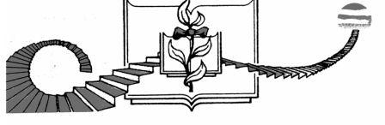

Из опыта работы учителя изобразительного искусства МБОУ Верхнеднепровская СОШ №2 Сазоновой Елены Александровны – победителя регионального конкурса «Учитель года – 2017»,
по теме «Развитие творческих способностей обучающихся средствами учебного предмета «Изобразительное искусство» для успешной социализации современного школьника».

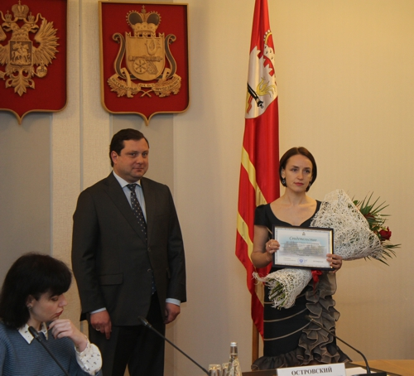
Развитые творческие способности личности - запрос современного общества. Социальные институты должны откликнуться на него - воспитывать человека свободного, творчески активного.
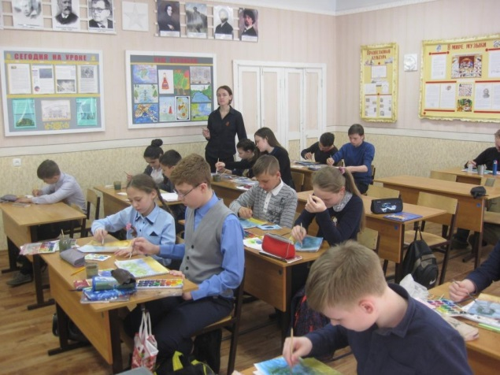
Актуальность темы педагогического опыта состоит в следующем: есть необходимость отвечать на вызовы процесса модернизации в российской школе - реализовывать запрос общества на воспитание креативной личности, способной преобразовывать окружающий мир испособствовать успешной социализации обучающихся, удовлетворять духовные потребности ребёнка в творческой деятельности.
Таким образом, цель деятельности - развитие творческих способностей обучающихся в процессе изучения изобразительного искусства для успешной социализации современного школьника.
Задачи:
- Обновление содержания и технологий художественно - эстетического образования;
- Стимулирование творческой активности обучающихся;
- Популяризация творческой деятельности школьников.
Выделяются 3 основных направления:
- обучение должно ориентироваться на современные социально-экономические условия;
- на развитие дивергентного мышления как качества конкурентоспособной личности;
- на формирование национальной гражданской идентичности.
1.Первое направление - ориентация на современные социально-экономические условия - включает в себя 3 важных задачи.
Преподавание предмета должно опираться на актуальные интересы ребёнка, ориентироваться на реальные социально-экономические условия. Не у всех современных школьников вызывают интерес картины художников 12-15 веков: изображения на них далеки от их социального опыта. Поэтому в содержание программы введено изучение современных видов искусства, что даёт представление об изобразительном искусстве как живой, развивающейся форме.
Для ученика важно видеть перспективы применения получаемых знаний. На уроке часто предлагается школьникам попробовать себя в роли ювелира, райтера, аэрографиста, и учащиеся понимают, что профессии художественного направления востребованы, разнообразны и перспективны. Изучается технология дизайн-проекта: эскиз - план - макет.
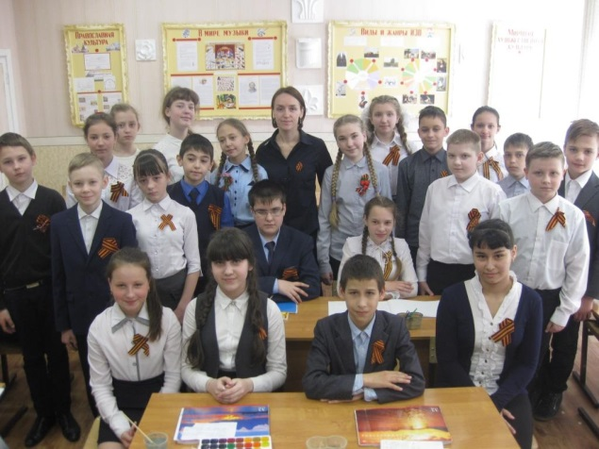
1.3. Создание собственного имиджа.
Художественно - эстетическое образование оказывает сильное влияние на формирование внешнего образа человека. Изучение истории костюма, задания по работе с цветовым кругом, анализ существующих в рекламе цветовых соотношений и их восприятие человеком - всё это помогает школьнику понять механизмы воздействия цвета, формы на психику человека. Разработка графических продуктов (этикетки, гербы, эмблемы, обложки, украшения) с учётом собственных интересов и законов дизайна, кодирование личной информации в графических знаках, символах формируют у обучающихся художественный вкус, чувство стиля, способствуют созданию личного имиджа.
2. Второе направление - развитие дивергентного мышления как качества конкурентноспособной личности.
Нахождение необычных связей среди привычных предметов, явлений - ценное качество не только для художника, но и для человека любой профессии. Учащимся предлагается проиллюстрировать необычные стихи, изменить форму или цвет предмета так, чтобы получился новый, ещё не существовавший предмет.
3. Третье направление - формирование национальной гражданской идентичности.
Формировать в ребёнке осознание принадлежности к определённому народу, стране, культурному пространству невозможно без обращения к истокам. На уроке при изучении картин русских художников, русской иконописи, народных промыслов педагог обращает внимание на то, что это произведения искусства, которые являются «лицом» России в мире, её брендом на международном уровне.
Для успешной реализации намеченных направлений развития творческих способностей учащихся используются следующие педагогические технологии.
1. Сотворчество - это переход из традиционной плоскости вертикального авторитарного воздействия учителя на ученика к горизонтальному взаимодействию, к их совместному труду.
2.Информационно-коммуникационные технологии.
3. Важную роль в стимулировании творческой активности имеет применение редких и непривычных для обучающихся техник (коллаж,монотипия, дудлинг) и материалов (уголь, краски для ткани, пастель) в образовательном процессе, что всегда вызывает у педагога и учащихся всплеск интереса к эксперименту в творческой деятельности.
Контрольная диагностика на определение уровня творческих способностей учащихся выявила, что в течение мониторингового периода (3 года) наблюдается повышение уровня творческих способностей: находчивости – на 6,71%, дивергентного мышления – на 13,05%.
Диагностика уровня социализированности учащихся показала, что уровень социальной зрелости обучающихся повышается: возрастает число школьников, мотивированных на получение основательной образовательной подготовки, на развитие своих интеллектуальных способностей и реализацию творческого потенциала, с устойчивым интересом к процессам и явлениям, происходящим в различных сферах общества.
Личность с развитыми творческими способностями не потребитель, а созидатель окружающих ценностей. Развивая творческие способности обучающихся, Сазонова Е.А. способствует их социальной адаптации и коммуникации сейчас, что является залогом успешности гражданина страны завтра. Композитор Евгений Дога уверен: «Жить – значит вырабатывать радость. А главная радость – это творчество». Елена Александровна Сазонова считает эти слова девизом педагогической деятельности.

